Bydgoszcz, dnia 24. 04. 2013 r.

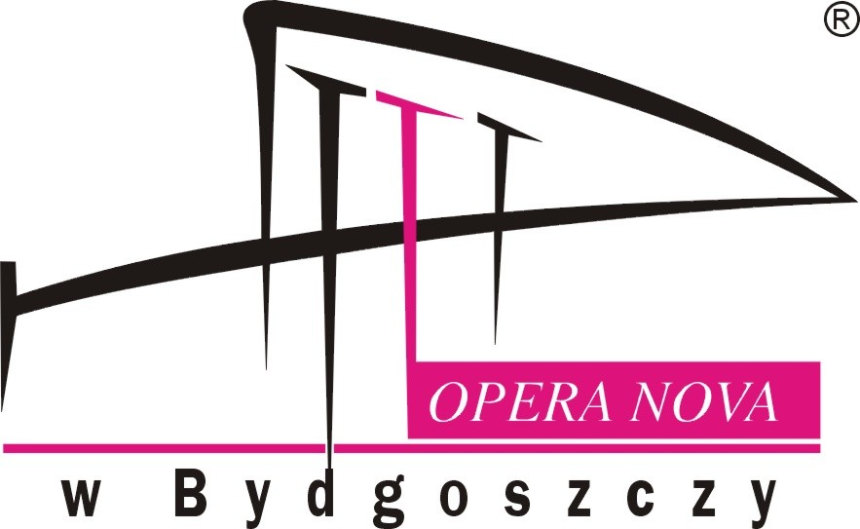

OGŁOSZENIE O WYBORZE OFERTY
W TRYBIE ZAPYTANIA OFERTOWEGO NR 10/2013
Nr sprawy: 3310-10/2013

- Opera Nova w Bydgoszczy z siedzibą przy ul. Marszałka Focha 5, 85-070 Bydgoszcz informuje, iż w wyniku przeprowadzonego Zapytania Ofertowego Nr 10/2013 dotyczącego „Wypożyczenia systemu nagłośnieniowego oraz aparatury akustycznej dla potrzeb Opery NOVA w Bydgoszczy”, została wybrana Oferta nr 1 firmy:

- Nazwa firmy: GONDEK Zbigniew Gondek
- Adres: ul. Ponińskiego 7, 88-100 Inowrocław
- Cena oferty: 18.450,00 zł brutto.

Uzasadnienie:
Oferta firmy GONDEK Zbigniew Gondek spełnia wszystkie wymagania i oczekiwania Zamawiającego. Przedmiot zamówienia jest zgodny z opisem Zamawiającego. Cena oferty mieści się w kwocie jaką Zamawiający przeznaczył na realizację zamówienia.

Pozostałe oferty złożone w postępowaniu:
W postępowaniu nie zostały złożone żadne inne oferty.

